*Праздник новый, непривычный,*

*Но задуман на отлично!*

*Снег обычный и простой,*

*Помогает нам с тобой,*

*Бодрость духа сохраняет*

*И здоровье умножает!*

*Можно посоревноваться,*

*И на лыжах покататься!*

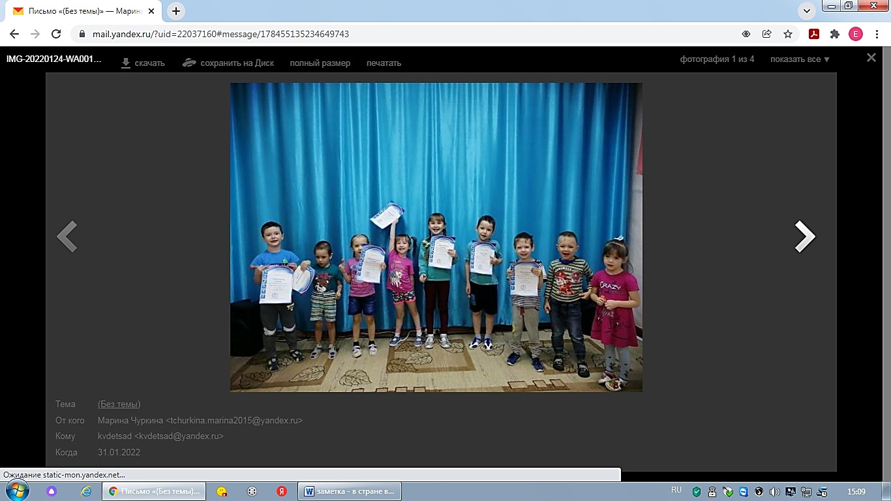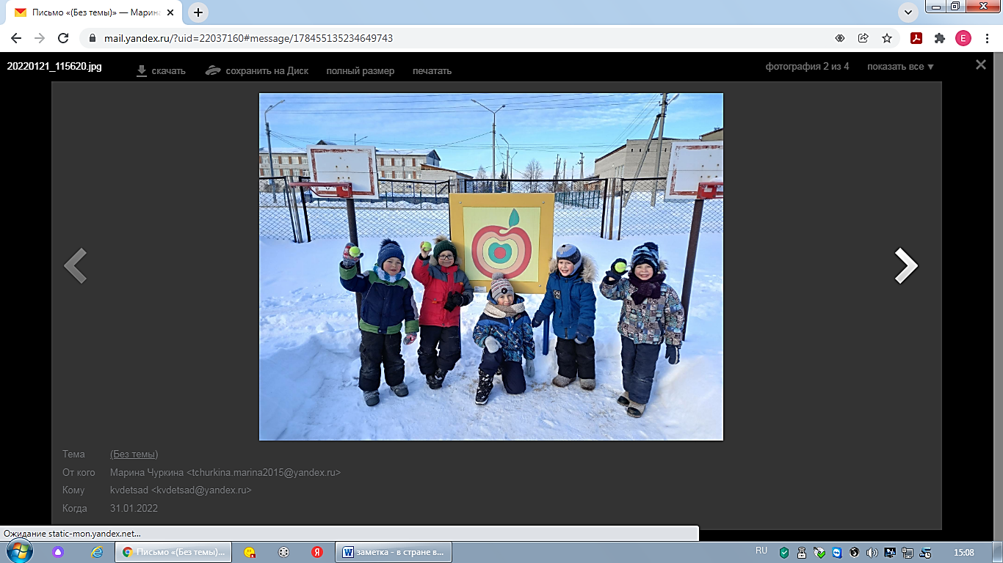Снег — это белое чудо, он приносит радость и удовольствие детям и взрослым. Зимой в России снега традиционно много, а потому зимние виды спорта в нашей стране должны развиваться повсеместно. Но, к сожалению, долгое время они оставались без внимания, а подрастающее поколение все чаще выбирает вместо активного отдыха пассивный — за компьютером или со смартфоном.

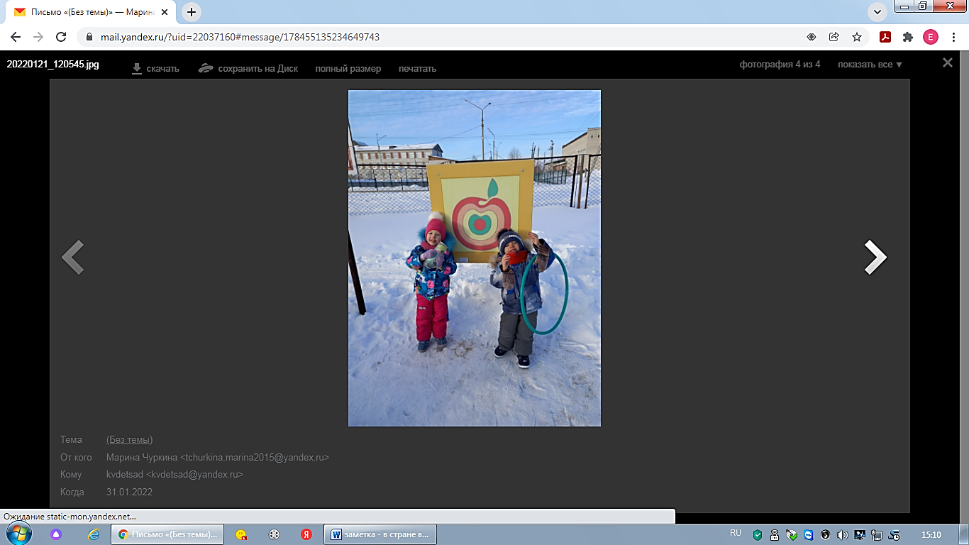20 января 2022 года в старшей разновозрастной группе от 3 – 7 лет Чуркина Марина Игоревна провела спортивное мероприятие.

Дети соревновались в меткости попадании точно в цель, вспомнили интересные факты о снеге и снежинках, по итогам мероприятия дети получили грамоты и сладкие призы.

Все дети остались довольны.